**Nos Week-End à thèmes**



**Janvier 2025 Menu Barotché - 26 €**

**16 Janvier 2025** jusqu’à épuisement

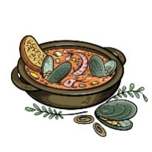

**Janvier 2025 Menu bouillabaisse – 54 €**

Le week-end du **30, 31/01 & 01/02**

« menu en 2 services et dessert »

**Février 2025 Menu Saint Valentin** **– 65 €**

Le week-end du **14,15 & 16**

« Menu 4 plats »



**Mars 2025 Menu Grenouilles** **– 48 €**

Le week-end du **28,29 & 30**

« Menu en 3 services et dessert »

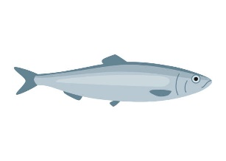**Avril 2025 Buffet de harengs** **– 35 €**

Déjeuner du **jeudi 17 & vendredi 18**

« Buffet de harengs et buffet de dessert »

